**国际期货市场上的动态保证金制度**

[](https://www.zhihu.com/people/tian-yi-fang-yuan)

[**天弈学苑**](https://www.zhihu.com/people/tian-yi-fang-yuan)

促进现代金融风险管理在中国的传播和发展

**一、SPAN概述**

在场内期货交易时，用静态保证金机制来计量PFE有“一刀切”的特点。而在国际市场上，主要采用动态保证金制度，即芝加哥商业交易所的SPAN模式。这个模式其实可以应用于场内，因为它最早就是芝加哥商业交易所推出来的，也可以应用于场外进行PFE的计量。

该计量模型有三个核心参数：

**第一个叫价格扫描区间**，指对于单一合约和单一品种而言的价格。价格扫描区间的实质就是单品种的一个VaR，或者是一个ES，即一个品种在一天之内，在一定的置信区间下最多可能跌多少，用以覆盖当天品种价格波动的风险。

**第二个参数叫波动率扫描区间**，主要是针对期权而言的。波动率扫描区间是指某一个品种在一天之内波动率的压测极值，称之为波动率扫描区间。

**第三参数叫品种间相关性**，它是一系列参数。应用PSR和VSR去做保证金体系。运用PSR和VSR计算持仓组合风险，就像是站在今天看明天。当有一个投资组合时，仓位就有了一个价值曲面。之所以是曲面就是因为有期权，因为期权的价值维度，包括风险因子是多个风险因子，所以有一个曲面。

站在今天看明天，如果有期货和期权的组合时，只需确定期权的期货价格和标的波动率。这两个在针对每一个品种时都已经定义了一个极值，一个是VaR，一个是压测极值，这样就可以对明天进行价值方面的预测。如果用蒙特卡洛模拟法去做预测，计算量非常大。所以CME当时使用情境扫描作为快速找到最大损失的方法。

**二、保证金计量**

**1、SPAN保证金——扫描风险**

CME使用情境扫描作为快速找到最大损失的方法时，设置了16个场景进行扫描。那么如何完成扫描的呢？在可能的波动范围内，扫描取样16个点，取样结果中的最大值作为最大损失。

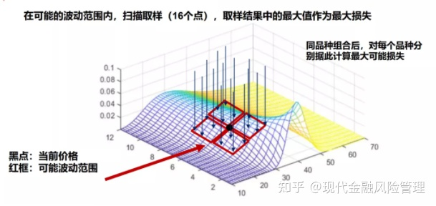

**2、期货、期权组合保证金案例**

买入1手标普500期货合约和卖出一个远月的看涨期权。这个组合在这16种场景下进行试算，最后得到最大的损失出现在期货下跌百分之百、波动率增加这个场景之下，它的最大损失是-6620。

当然这只是考虑到各个品种相对比较独立的场景计算，事实上品种之间有折抵。因为多个品种之间有相关性，就会带来风险分散效应。风险分散效应会使在一定置信区间下的极端亏损不会太多。

所以 CME还设定了一个商品间折抵规则，首先根据不同的商品设定不同的商品群落，不同的商品群落里面根据历史的相关性，回归出一些相关性的比例和相关性的因子，再运用这些因子做一个计量。最后在刚才计算出来的PFE基础上打掉一个折扣，打掉一个折扣，得出有效的PFE。 SPAN的算法逻辑就是刚才的逻辑。

**3、我国场内期货保证金的计量**

我国现行的保证金制度在发展的早期，有效地保证了期货市场的稳定发展，但是随着市场环境的发展、成熟，静态、一刀切式的保证金体系渐渐无法满足市场需求。举个例子，如果我们有一个持仓，多空是完全对锁的，同合约、同品种，在国内现在静态保证金体系下，保证金收取要遵循单向大边逻辑，也就是收单边保证金。国际市场上如果用SPAN模型计量，收取的保证金极其少，对于完全对锁的持仓可以不收保证金。

正是因为国内市场设置这样的高门槛，包括交易成本比较高、资金利用效率比较低，就会使得很多机构不愿意在国内市场上进行价值对冲、风险对冲和套期保值。

为此，2021年以来，三大商品交易所在推动新型组合保证金方面都迈出了重要一步。郑交所去年4月份开发了SPBM；上期所去年9月份开发了PMM；大商所12月份开发了汝乐RuLe。这三个保证金的体系目前都在试运行阶段，都没有给所有的客户完全应用，只是在试点运行。通过一些比较发现，它的优惠相对于现行的静态保证金的优惠力度是巨大的。所以，国内的期货市场其实也在向国际接轨。

本文节选自方正中期期货助理总裁兼风险管理部总经理——闻鸣，于2022年TGES前沿讲座第六期：衍生产品业务与风险管理（3月）中发表的演讲，查看全文请移步同名V公：**现代金融风险管理**。

**TGES会务组全体成员，感谢闻总的精彩分享！**

**宗旨：**促进专家实践经验和思想的汇集、整理和提升，传播现代风险管理理念。

**特别声明：**以上内容仅代表发言嘉宾个人观点，不代表任何机构立场。

编辑于 2022-04-19 13:53